Carlos Terrassa #26 12.3 Historia

Partido de los Derechos del Pueblo (PDP)

- Violeta = simboliza la sangre de cada luchador
por su derecho al voto, su conciencia de la
libertad y la dignidad.
- Blanco = simboliza la paz y humildad.
- Personas = simbolizan la comunidad, todos
juntos de mano luchando en familia por la justicia.
PDP
- Carlos “Tigre” Terrassa candidato a la gobernación 2020. Apoyando a la comunidad y enfocado en lo mejor para mi país, comprometido a escuchar todas las opiniones para mejorar el país política y económicamente.
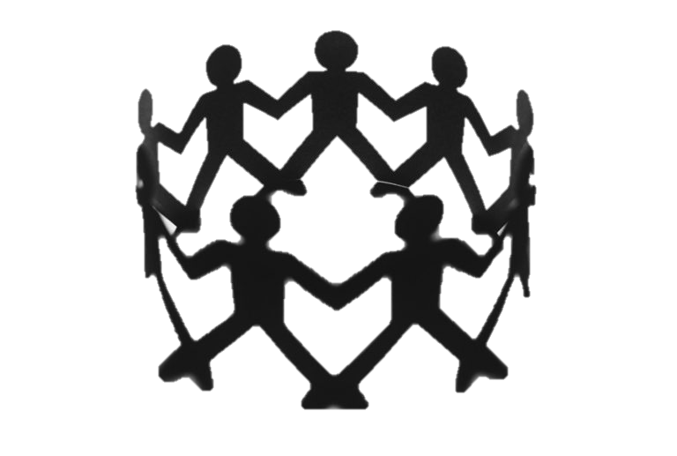

- Haremos un “grupo de apoyo” donde se base en personas
de diferentes comunidades y diferentes niveles
“No te conformes con lo que necesites, lucha por lo que te mereces”
socioeconómicos, que se reunirán con la cámara de
representantes para ser escuchados y dar sus opiniones.
- Trabajaremos para que el “IVU” se vuelva a recreas en los
puertos, donde el dinero vaya a las áreas recreativas.
- Nuestro enfoque primordial va a estar basado en la comunidad
del pueblo: la justicia social y política, y la salud de todo
habitante.

